

KATALÓGOVÝ LIST
FortiOS™ 6.2




Bezpečnostný operačný systém spoločnosti Fortinet

FortiOS umožňuje fungovanie bezpečnostnej architektúry Fortinet Security Fabric, pričom prostredníctvom jediného intuitívneho operačného systému dáva organizáciám možnosť jednoducho docieliť sieť s bezpečnostnými prvkami. FortiOS 6.2, ktorý je najnovšou verziou bezpečnostného operačného systému spoločnosti Fortinet, je hnacím prvkom celej bezpečnostnej architektúry. Zákazníkom pomáha zmenšovať a spravovať priestor na útoky, zabraňovať pokročilým hrozbám a znižovať komplexnosť od zariadení IoT smerom ku cloudu.

Široká viditeľnosť
Čo je nové – prehľad
- VDOM s delenými úlohami
- Rozšírenie produktovej integrácie s bezpečnostnou architektúrou
- Nové SDN konektory a konektory na pripojenie k aktualizovanému zoznamu hrozieb (threat feed)
- Rozšírenie definovania pravidiel pre SD-WAN a nastavení VPN
- Rozšírenie podpory verejného cloudu
- Ďalšie spúšťače a akcie
- Vylepšenia bezpečnostného profilu na základe tokov
- Objekty s adresou MAC
- Konsolidovaný pohľad na riziko v topologickej mape
- Voľba cloudového regiónu FortiSandbox
- Povýšenie v oblasti nastavenia politiky a viditeľnosti
Prostredníctvom konektorov do SD-WAN, natívnych cloudových a virtuálnych konektorov ako aj segmentácie vychádzajúcej z obchodného zámeru („intent-based segmentation“) dosiahnite úplnú viditeľnosť naprieč multikloudovými a pobočkovými prostrediami.

Integrovaná prevencia prieniku na základe umelej inteligencie
Rýchlo zastavujte hrozby a detegujte aktívne narušenia a nekalé elementy naprieč celou bezpečnostnou architektúrou pomocou integrovaných funkcionalít na zisťovanie informácií o hrozbách podporovaných umelou inteligenciou v spojení so špičkovými pokročilými technológiami.

Automatizovaná prevádzka, zosúladenie a reakcia
Pomocou rýchlej zosúladenej reakcie na hrozby, automatizovaných pracovných tokov ako aj automatizovaného auditingu a dodržiavania pravidiel znížte komplexnosť a náklady.

Prehľad

Predstavenie operačného systému FortiOS 6.2

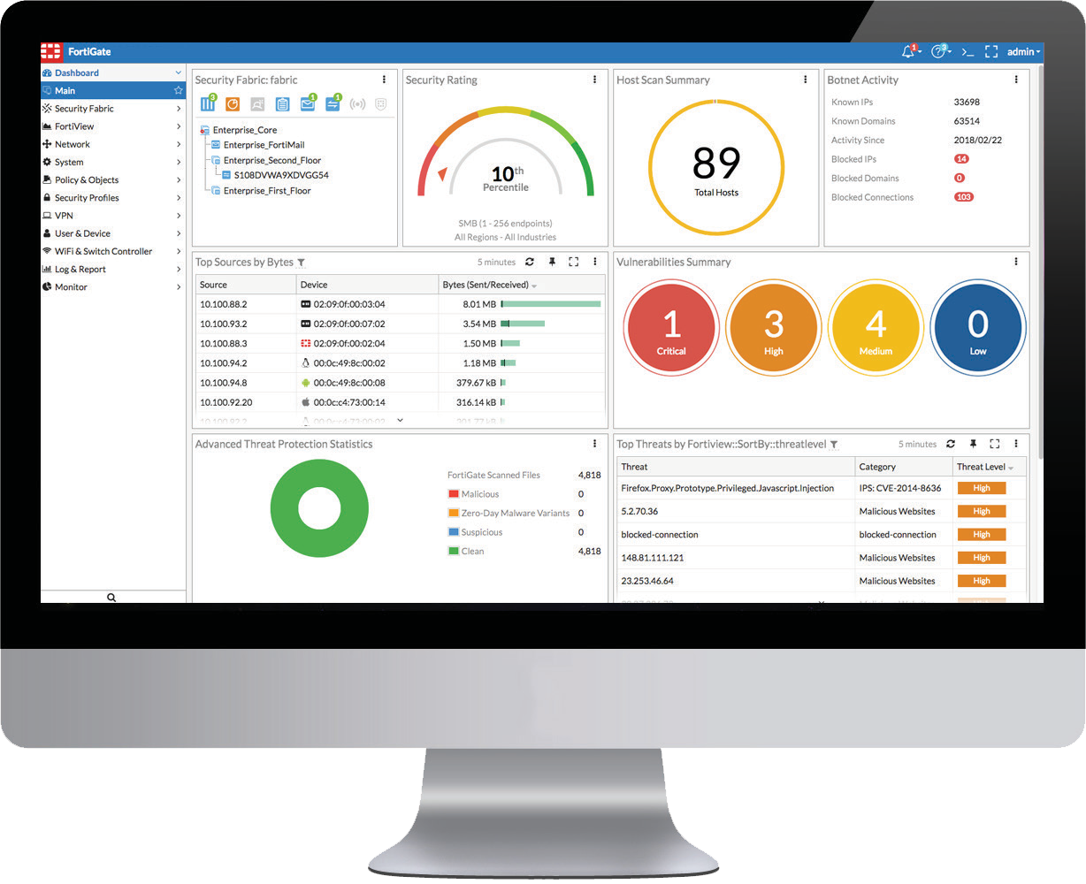

Keďže spoločnosti sa usilujú transformovať všetko počnúc vlastnými obchodnými prevádzkovými modelmi až po metódy poskytovania služieb, preberajú za účelom dosahovania obchodnej agilnosti, automatizácie a škálovania rôzne technológie, ako napríklad mobilné výpočtové kapacity, IoT a multicloudové siete.
Rastúca digitálna prepojenosť organizácií vytvára tlak na požiadavku bezpečnostnej transformácie, kde by bola bezpečnosť integrovaná do aplikácií, zariadení a cloudových sietí za účelom ochrany obchodných údajov rozložených naprieč týmito komplexnými prostrediami.
FortiOSTM 6.2 obsahuje stovky nových prvkov a funkcionalít, ktoré boli navrhnuté na zabezpečenie širokej viditeľnosti, integrovaného získavania a analýzy informácií o hrozbách a automatizovanej reakcie na účely digitálneho podnikania.
Bezpečnostná architektúra Fortinet Security Fabric podporovaná operačným systémom FortiOS 6.2 predstavuje inteligentný rámec určený na škálovateľnú, prepojenú bezpečnosť spojenú s vysokou úrovňou kontroly nad prevádzkou v sieti, získavaním a analýzou poznatkov o hrozbách, na základe ktorých sa dá konať a otvorenými štandardmi API za účelom dosahovania maximálnej flexibility a integrácie pri ochrane aj tých najnáročnejších podnikových prostredí.
Bezpečnostné technológie spoločnosti Fortinet získali väčšinu nezávislých certifikátov bezpečnostnej účinnosti a výkonnosti v odvetví. Prostredníctvom širokej, vysokovýkonnej a automatizovanej ochrany, ktorú moderné organizácie vyžadujú naprieč všetkými fyzickými a virtuálnymi prostrediami od koncového bodu až po cloud, uzatvára bezpečnostná architektúra Fortinet Security Fabric medzeru, ktorú za sebou zanechávajú tradičné bodové produkty a platformy.

Anatómia operačného systému FortiOS 6.2
FortiOS je na bezpečnosť orientovaný, účelový operačný systém, ktorý predstavuje softvérový podklad pre platformu FortiGate. Riaďte všetky bezpečnostné a sieťové funkcionality vo všetkých Vašich zariadeniach FortiGate po celej sieti prostredníctvom jediného intuitívneho operačného systému. FortiOS ponúka rozsiahly súbor funkcionalít, ktorý umožňuje organizácii ľubovoľnej veľkosti zaviesť také nastavenie bezpečnostnej brány, ktoré sa čo najlepšie hodí prostrediu tejto organizácie. S vývojom požiadaviek je možná modifikácia uvedených funkcionalít pri minimálnom prerušení a minimálnych nákladoch.

Konfigurácia | Logovanie & zasielanie správ | Diagnostika | Monitorovanie | Prevádzka | Systémová integrácia | Centrálna správa a konfigurácia |  | Integrácia do cloudu & SDN
 |  |  |  |  | Viditeľnosť |  | Automatizácia
Objekty politiky | Identifikácia zariadení | Kontrola SSL | Akcie | Politika a riadenie | AAA |  | Rating bezpečnosti & dodržiavania pravidiel
Antimalvér | IPS & DoS | Riadenie aplikácií | Filtrovanie webu | Bezpečnosť | Ochrana proti pokročilým hrozbám (ATP) | Hodnotenie zraniteľnosti |  | Detekcia indikátorov narušenia
Firewall | VPN | Prevencia úniku dát | Filtrovanie el. pošty
SD WAN | Explicitný proxy server | IPv6 | Vysoká dostupnosť | Vytváranie siete | Bezdrôtový radič | Riadiaca jednotka prepínačov |  | WAN Interface Manager
Smerovanie/NAT | L2/prepínanie | Offline kontrola | Základné sieťové služby
Fyzické zariadenie (+SPU) | Virtuálny systém | Hypervízor | Cloud | Platformová podpora | Bezpečnostná architektúra

2

Prehľad
Bezpečnostná architektúra
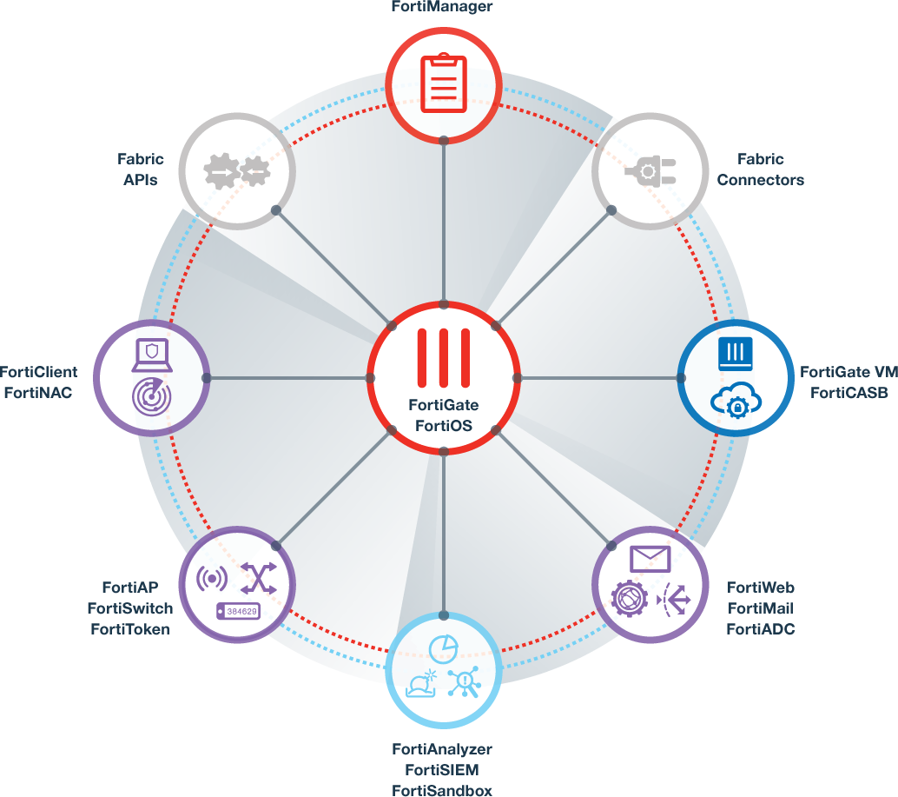
Integrácia FortiGate

Bezpečnostná architektúra umožňuje dynamické rozširovanie a adaptovanie bezpečnosti pri zvyšovaní záťaže a objemu dát, pričom súčasne dovoľuje sledovať a chrániť dáta, používateľov a aplikácie pri ich neustálom pohybe medzi IoT, chytrými zariadeniami a cloudovými prostrediami v sieti.
Firewall FortiGate možno nasadiť v samotnom jadre bezpečnostnej architektúry, čím sa rozšíri jej bezpečnostný dosah v oblasti viditeľnosti a riadenia, prostredníctvom úzkej integrácie s ostatnými produktmi FortiGate a Fortinet ako aj riešeniami pripravenými pre bezpečnostnú architektúru (tzv. „fabric ready“).

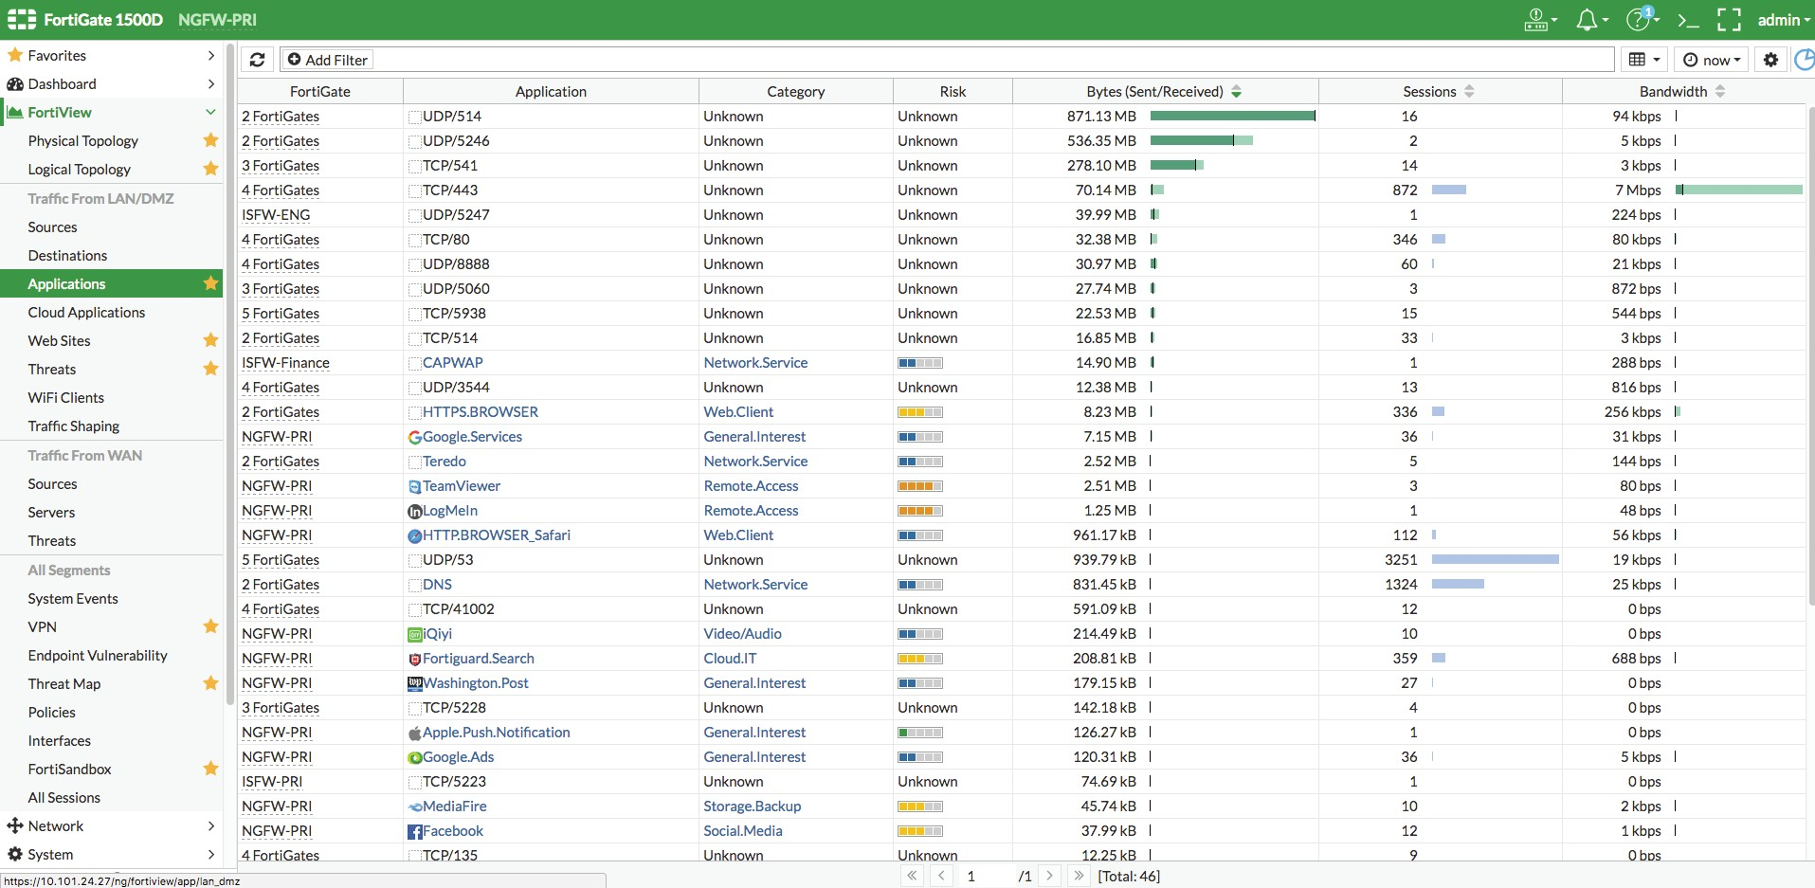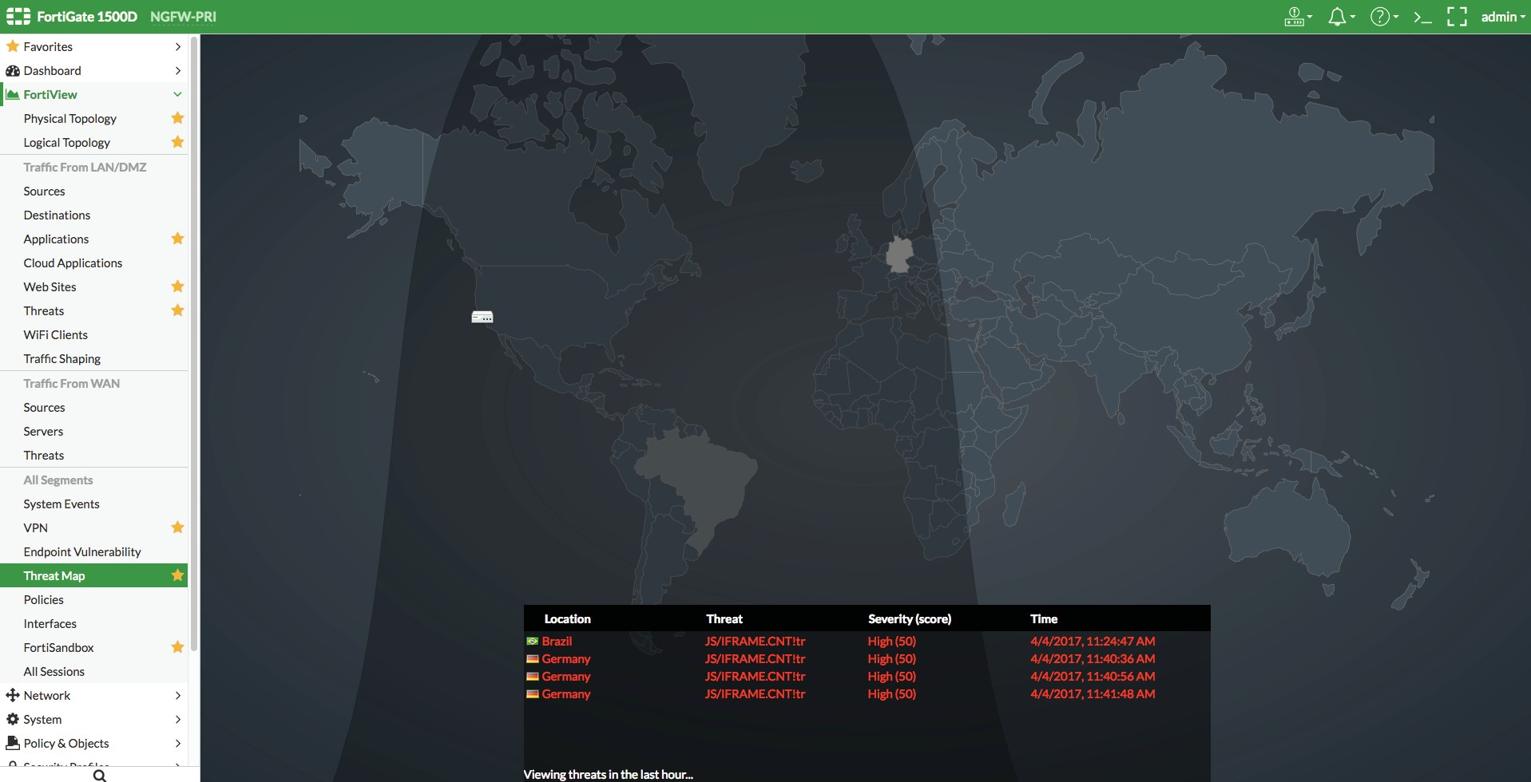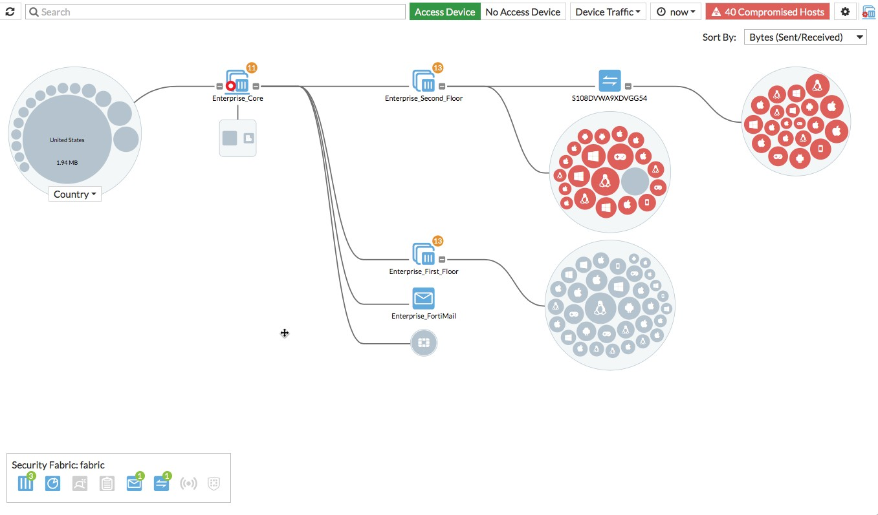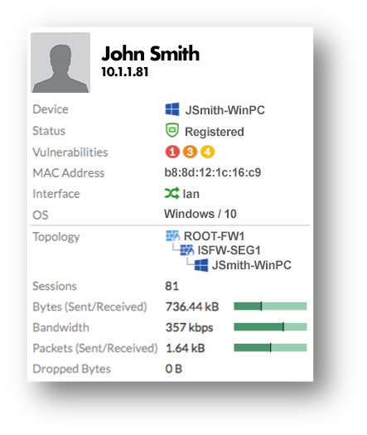
FortiView, topologická mapa a mapa hrozieb

Viditeľnosť


FortiView Vám v rámci operačného systému FortiOS 6.2 poskytuje 360° viditeľnosť Vašej sieťovej prevádzky. Jedným kliknutím si môžete prehliadať prevádzku podľa zdroja, cieľa, aplikácie, hrozby, rozhrania, zariadenia, politiky a krajiny. Okrem komplexných tabuľkových prehľadov sú k dispozícii grafické vizualizácie, ako napríklad mapy podľa štátov, topologické mapy a bublinkové grafy podľa objemov. Tieto prvky umožňujú rýchlu a intuitívnu identifikáciu problémov.
3

Prehľad

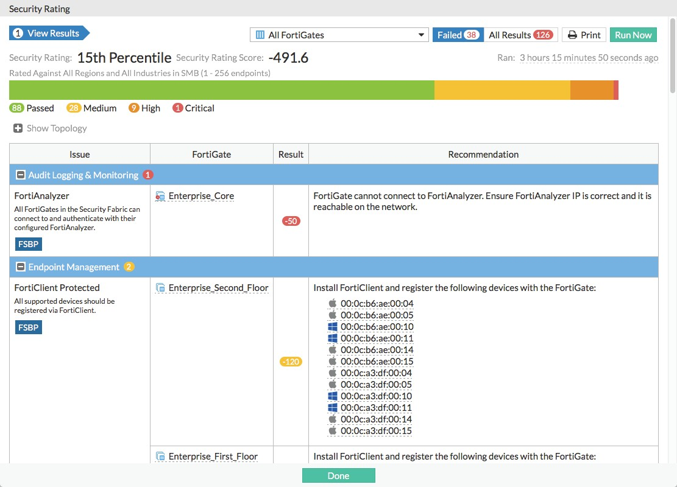Bezpečnostný rating
Audit bezpečnostnej architektúry je funkcionalita, ktorá umožňuje analyzovať nasadenie Vašej bezpečnostnej architektúry za účelom identifikácie potenciálnych zraniteľností a zvýraznenia zaužívanej praxe, čo môžete využiť na zlepšenie celkovej bezpečnosti a výkonu Vašej siete. Takisto sa prostredníctvom zisťovania svojho skóre bezpečnostnej architektúry, ktoré sa vypočítava na základe toho, koľkými kontrolami Vaša sieť počas auditu prejde/neprejde, môžete ubezpečiť o tom, ako sa Vaša sieť stáva postupom času bezpečnejšou.

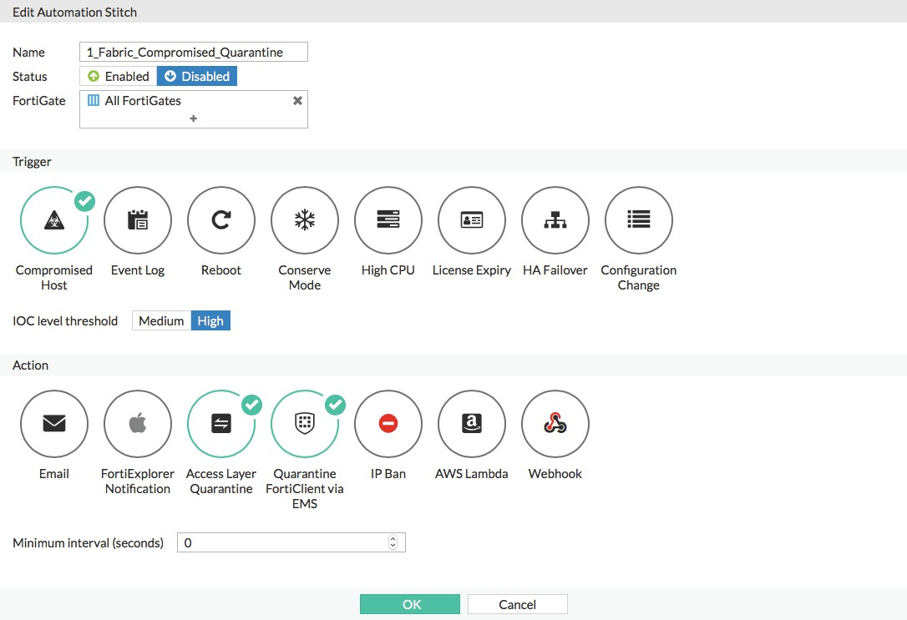Automatizácia
„Stehy“ (z angl. slova „stitches“) sú nové automatizované pracovné toky definované administrátorom, ktoré využívajú implikačné inštrukcie na automatizáciu reakcie operačného systému FortiOS na udalosť vopred naprogramovaným spôsobom. Nakoľko „stehy“ tvoria súčasť bezpečnostnej architektúry, môžete ich nastaviť pre ľubovoľné zariadenie, ktoré sa v nej nachádza.

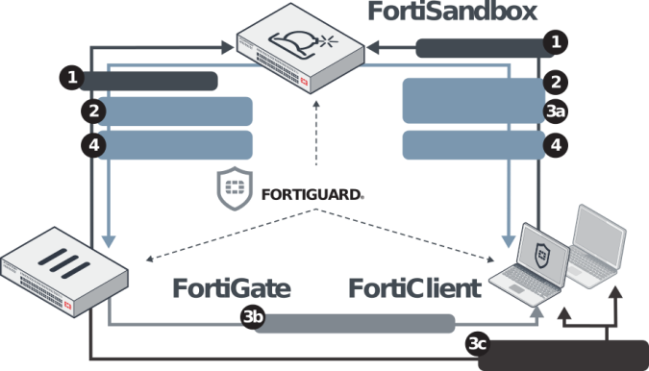
Ochrana proti pokročilým hrozbám
Fortinet prostredníctvom rámca ochrany proti pokročilým hrozbám, ktorý zahŕňa riešenia FortiGate, FortiSandbox, FortiMail, FortiClient a FortiWeb, ponúka najviac integrované a automatizované riešenie ochrany proti pokročilým hrozbám (ATP) dostupné v súčasnosti. Uvedené produkty spolupracujú medzi sebou veľmi ľahko, pričom poskytujú uzatvorenú ochranu naprieč všetkými najbežnejšími vektormi útoku.
Podrobná správa o stave
Riadená karanténa hostiteľa
Zaslanie súboru
Aktualizácie systému a informácií v reálnom čase
ZABEZPEČUJE
Aktualizácia dynamickej DB hrozieb FBA
Dopyt

Zasielanie súborov na analýzu
1
2
Návrat výsledkov analýzy
Zaslanie súboru
Náprava
Výsledok stavu súboru pre jeho automatické zadržanie a karanténu

Automatická karanténa súboru u hostiteľa s možnosťou zadržania súboru až do získania výsledku
Aktualizácia dynamickej DB hrozieb FSA
3a
Manuálna karanténa hostiteľa zo strany administrátora
3b
Manuálna karanténa zdrojového IP pomocou firewallu
3c
Ochrana

Proaktívna aktualizácia databázy dynamických hrozieb pre bránu a hostiteľa
Uplatnenie sieťovej karantény
4

FUNKCIA | CHARAKTERISTICKÉ VLASTNOSTI | VÝHODA RIEŠENIA FORTINET
Systémová integrácia | - Výstup monitorovania založeného na štandarde – podpora SNMP Netflow/Sflow a Syslog pre externý SIEM (od tretej strany) a logovací systém  - VYLEPŠENIE: Integrácia bezpečnostnej architektúry s produktmi Fortinet a technologickej aliance | - Detailné logy a výstupy poskytujú viac poznatkov, aby organizácia mohla presne a rýchlo identifikovať a riešiť incidenty a problémy.  - Vďaka možnosti opakovaného využívania existujúcich systémov organizácie sa znižuje TCO a dochádza k racionalizácii procesov.
Centrálna správa a konfigurácia | - Automatizácia Fortinet-u/tretích strán a podpora portálových služieb cez API a CLI skripty  - Funkcionality rýchleho nasadenia vrátane cloudových konfiguračných riešení  - Vývojárska platforma a možnosti profesionálnych služieb pre komplexnú integráciu | - Komplexné API a príkazy CLI ponúkajú funkčne bohaté rozšírenie služieb.  - Komplexné možnosti rýchleho nasadenia možnosti šetria čas a peniaze.  - Vývojárska sieť Fortinet-u (FNDN) poskytuje veľkým poskytovateľom služieb a podnikom zdieľané poznatky v oblasti implementácie/upraviteľnosti/integrácie.
Integrácia do cloudu & SDN | - VYLEPŠENIE: Multicloudová podpora prostredníctvom cloudových a SDN konektorov pre AWS, Microsoft Azure, GCP, OCI, AliCloud, Vmware ESXi, NSX, OpenStack, Cisco ACI a Nuage Virtualized Service Platform  - NOVÉ: Konektory do systému Kubernetes pre platformy privátneho a verejného cloudu | - Robustné a komplexné funkcie integrácie do SDN umožňujú organizáciám bezpečne zavádzať cloudové riešenia bez ohrozenia agilnosti

4

Prehľad

FUNKCIA | CHARAKTERISTICKÉ VLASTNOSTI | VÝHODA RIEŠENIA FORTINET
Viditeľnosť | - Prehliadače poskytujúce detailný pohľad a pohľad na topológiu, ktoré ilustrujú stav hrozieb v reálnom čase a v minulosti ako aj používanie siete s komplexnými kontextovými informáciami  - Pohľady na súhrnné údaje so vzdialeným riadením periférnych zariadení FortiGate  - NOVÉ: Konsolidované pohľady na riziko v topologických mapách | - Realizácia nápravných opatrení prostredníctvom jedného kliknutia na základe zoznamov zdrojových/cieľových miest ponúka rýchlu a presnú ochranu proti hrozbám a zneužitiu.  - Jedinečný systém stanovovania skóre hrozieb priraďuje vážené hrozby konkrétnym používateľom, čím napomáha prioritizácii pri prešetrovaniach.  - Pohľady zahrňujúce celý rámec bezpečnostnej architektúry zväčšujú viditeľnosť za hranice jednej bezpečnostnej entity, vďaka čomu môžu organizácie rýchlo spozorovať problémy a riešiť ich.
Automatizácia | - VYLEPŠENIE: Automatizované pracovné toky založené na sprievodcoch, ktoré vykonávajú príslušné akcie na základe definovaných spúšťačov naprieč bezpečnostnou architektúrou  - Automatická karanténa narušených hostiteľov využívajúca riešenie FortiClient prostredníctvom EMS alebo spojenie cez FortiSwitch a FortiAP | - Zníženie expozície voči riziku a nahradenie manuálnych bezpečnostných procesov procesmi automatizovanými tiež pomáha v organizácii pri riešení problémov zníženého rozpočtu a nedostatku kvalifikovaného personálu.
Autentifikácia, autorizácia a účtovanie (AAA) | - Rozhranie na riešenie FortiAuthenticator a širokú škálu externých systémov riadenia identity za účelom uľahčenia procesov autentifikácie používateľov.  - Rozsiahle metódy získavania identity z jednotného prihlasovania, vrátane Windows AD, terminálových serverov, prístupových portálov a mailových služieb  - Vstavaný tokenový server, ktorý riadi fyzické aj mobilné tokeny v súvislosti s rôznymi autentifikačnými požiadavkami, ako napr. prístup do VPN a správa zariadení FortiGate. | - FortiOS sa integruje so širokým spektrom služieb AAA za účelom uľahčenia riadenia prístupu používateľov z rôznych miest vstupu, pričom poskytuje zjednodušenú používateľskú skúsenosť pri väčšej bezpečnosti.  - Jednoduchá implementácia dvojfaktorovej autentifikácie používateľského a správcovského prístupu pri nízkych nákladoch.
Rating bezpečnosti & dodržiavania pravidiel | - Periodické kontroly konfigurácie systému využívajúce vopred zadefinovaný kontrolný zoznam dodržiavania štandardov PCI.  - VYLEPŠENIE: Presadzovanie bezpečnostnej politiky v koncových bodoch prostredníctvom dynamických používateľských skupín s kontrolou bezpečnostnej pozície na základe tagov  - VYLEPŠENIE: Kontroly bezpečnostnej konfigurácie a stavu zraniteľnosti klienta v riešeniach FortiGate & FortiAnalyzer po celej šírke bezpečnostnej architektúry  - VYLEPŠENIE: Porovnávacie testy bezpečnostného ratingu s porovnateľnými riešeniami  - NOVÉ: Historické trendy bezpečnostného ratingu | - Automatizácia auditovania dodržiavania pravidiel, čím sa uvoľňujú zdroje na správu.  - Zjednodušené presadzovanie bezpečnostnej politiky pre mobilných používateľov prostredníctvom jednoduchej distribúcie a aktualizácie bezpečnostných profilov klientov, ktoré sú konzistentné s ochranou brány.  - Rýchle overenie stavu a zdravia Vašej zostavy a pripojených zariadení v rámci bezpečnostnej architektúry a identifikácia medzier, ktoré Vás môžu potenciálne vystaviť zvýšenému riziku.
Ochrana proti pokročilým hrozbám (ATP) | - Lokálna karanténa súborov (pre modely s úložným priestorom)  - Funkcia ochrany proti botom využívajúca databázu reputácie IP adries ukončuje komunikáciu botnetov so servermi C&C  - Prijímanie aktualizácií dynamických databáz na realizáciu nápravy (URL a kontrolné súčty škodlivých súborov) a podrobných analytických správ z externého riešenia Fortinet-u na analýzu súborov (FortiSandbox) | - Podpora zo strany zabehaných a v odvetví overených služieb antivírového výskumu.  - Funkcionalita zavedenia robustného rámca ATP pokrývajúceho mobilných používateľov aj pobočky za účelom detekcie a prevencie pokročilých hrozieb, ktoré môžu obísť tradičné prvky ochrany, prostredníctvom preverovania súborov z rôznych vektorov, vrátane zašifrovaných súborov.
Hodnotenie zraniteľnosti | - Pohľady na zraniteľnosť v koncových bodoch, ktoré poskytujú podrobnosti o zraniteľných klientoch zahrnutých do poradia | - Jednoduchá identifikácia zraniteľných hostiteľov naprieč celou bezpečnostnou architektúrou.
Detekcia indikátorov narušenia | - Integrácia služby IOC zobrazuje údaje o detekcii indikátorov narušenia z riešenia FortiAnalyzer v nástroji FortiView a topologických mapách | - Administrátori môžu ľahko identifikovať podozrivých hostiteľov a rýchlo, resp. automaticky ich uložiť do karantény.
Bezdrôtová riadiaca jednotka | - Integrovaná bezdrôtová riadiaca jednotka pre širokú škálu tvarových faktorov prístupových bodov od spoločnosti Fortinet, vrátane vnútorných, vonkajších a vzdialených modelov, bez dodatočných licenčných poplatkov a poplatkov za komponenty  - Funkcionalita bezdrôtovej správy podnikovej kategórie, vrátane ochrany pred falošnými prístupovými bodmi, bezdrôtovej bezpečnosti, monitoringu a reportingu  - Podpora normy 802.3az na prístupových bodoch Wave 2  - NOVÉ: Mapy rozmiestnenia WiFi | - Bezdrôtová riadiaca jednotka integrovaná do konzoly FortiGate poskytuje skutočnú správu z jedného grafického užívateľského rozhrania, vďaka čomu sa zjednodušuje používanie a znižujú celkové náklady vlastníctva.
Riadiaca jednotka prepínačov | - Integrovaná riadiaca jednotka pre prístupové prepínače Fortinet bez potreby ďalších licenčných poplatkov, resp. poplatkov za komponenty.  - Vylepšená podpora konfigurácie v GUI | - Rozšírenie bezpečnosti na úroveň prístupu za účelom zastavenia hrozieb a ochrany terminálov navzájom.
WAN Interface Manager | - Podporuje používanie 3G/4G modemov prostredníctvom USB portu alebo riešenia FortiExtender | - Umožňuje organizáciám využívať, resp. pridávať konektivitu 3G/4G k pripojeniam WAN pri zachovaní riadenia prístupu a definovaní použitia pre tieto spojenia.
5
5

Prehľad
Prevádzka
FortiOS poskytuje širokú sadu prevádzkových nástrojov, ktoré zvyšujú účinnosť identifikácie a reakcie na bezpečnostné a sieťové problémy. Bezpečnostné operácie sa ďalej optimalizujú prostredníctvom automatizácie, ktorá napomáha rýchlejšiemu a presnejšiemu riešeniu problémov.

FUNKCIA | CHARAKTERISTICKÉ VLASTNOSTI | VÝHODA RIEŠENIA FORTINET
Konfigurácia | - Široká škála konfiguračných nástrojov – klientský softvér, webové používateľské rozhranie a CLI  - Ľahké používanie vďaka intuitívnemu, špičkovému grafickému používateľskému rozhraniu a sprievodcom  - Prístup a zásahy prostredníctvom jediného kliknutia medzi prehliadačmi logov, nástrojom FortiView, tabuľkami politík a i.  - Inteligentný objektový panel pre nastavovanie a upravovanie politík  - Označovanie majetku pre segmentáciu na základe obchodného zámeru | - Jedinečný konfiguračný nástroj FortiExplorer umožňuje administrátorom rýchly prístup ku konfiguráciám, vrátane prístupu cez mobilné telefóny a tablety.  - Sprievodcovia VPN umožňujú jednoduché nastavovanie, vrátane nastavovania obľúbených mobilných klientov a VPN brán od iných dodávateľov.  - Vďaka výhodnému prístupu a zásahom prostredníctvom jediného kliknutia sa administrátori rýchlo a presne dostávajú k ďalším krokom, aby tak mohli promptne zmierňovať vplyvy hrozieb či riešiť problémy.
Logovanie & zasielanie správ | - Podrobné logy a štandardne formátované správy potrebné na účely dodržiavania pravidiel, auditov a diagnostiky  - Logovanie v reálnom čase do riešení FortiAnalyzer a FortiCloud  - Podpora formátu CEF (Common Event Format)  - Konsolidácia logovania v rámci bezpečnostnej architektúry | - Zahŕňa hlboké kontextové informácie, vrátane podrobných údajov o zdrojových zariadeniach a silnej auditnej stopy  - Utilita GUI Report Editor ponúka tvorbu správ v maximálne prispôsobiteľnom formáte  - Celostná správa logov zjednodušuje konfiguráciu a zaručuje centrálny zber kritických informácií z každého zariadenia FortiGate a ich dostupnosť na účely analýzy, vďaka čomu sa uzatvárajú všetky medzery v oblasti informácií o hrozbách.
Diagnostika | - Diagnostické príkazy CLI, nástroj na sledovanie relácií a odchytávanie paketov na riešenie hardvérových, systémových a sieťových problémov  - Hardvérová testovacia súprava na CLI  - Nástroj s grafickým používateľským rozhraním na sledovanie politík a smerovania | - Komplexné diagnostické nástroje pomáhajú organizáciám rýchlo realizovať nápravu problémov a prešetrovať neobvyklé situácie.
Monitorovanie | - Monitorovacie nástroje v reálnom čase  - Riadiaci panel sieťového operačného strediska  - IOS „push“ notifikácie prostredníctvom aplikácie FortiExplorer | - Riadiaci panel sieťového operačného strediska umožňuje neustále sledovanie kritických informácií. Vďaka interaktívnym widgetom poskytujúcim hierarchický rozpad na podrobnejšie úrovne sa môžete počas Vašich prešetrovaní vyhnúť hluchým koncom a udržiavať rýchly a hladký priebeh analýzy.

Politika a riadenie
FortiGate poskytuje vo Vašej sieti cenný bod uplatnenia bezpečnostnej politiky, z ktorého môžete riadiť Vašu sieťovú prevádzku a aplikovať bezpečnostné technológie. S operačným systémom FortiOS môžete nastavovať konsolidované politiky zahŕňajúce granulárne bezpečnostné prvky. Každá služba bezpečnosti sa spravuje podobnými princípmi riadenia, pričom sa môže ľahko zaradiť do konsolidovanej politiky. Intuitívne ovládacie prvky v štýle „potiahni a pusti“ umožňujú jednoducho vytvárať politiky a navigačné skratky na jedno kliknutie myšou pomáhajú rýchlejšie realizovať karanténu koncových bodov či upravovať politiky.

FUNKCIA | CHARAKTERISTICKÉ VLASTNOSTI |  | VÝHODA RIEŠENIA FORTINET
Objekty politiky | - Objekty s adresou definovanou prostredníctvom GeoIP a FQDN na inteligentné sledovanie dynamických IP adries/rozsahov IP adries  - Databáza Internet Service: dynamicky aktualizovaná databáza poskytujúca zoznam obľúbených cloudových aplikácií s dôležitými informáciami, ktoré môžete využiť pre nastavovanie politík, konfiguráciu smerovania a funkcie rozdelenia prevádzky (LLB)  - NOVÉ: Objekty s dynamickou adresou prostredníctvom konektorov „Fabric connectors“ | - Komplexná škála typov objektov, ktoré napomáhajú požiadavkám dynamických a granulárnych sietí dneška.
Identifikácia zariadení | - Identifikácia rôznych druhov zariadení prítomných v sieti  - NOVÉ: Objekty s adresou MAC | - Prostredníctvom identifikácie osobných zariadení umožňuje organizáciám pridávať do moderných prostredí BYOD kritickú úroveň bezpečnosti.
Kontrola SSL | - Účinné preverovanie prevádzky šifrovanej protokolom SSL prostredníctvom rôznych bezpečnostných prvkov, akými sú napríklad antivírus alebo DLP  - Vysokoúčinná kontrola SSL vykonávaná prostredníctvom procesorov obsahu  - Databáza internetových stránok s dobrou povesťou na vyňatie spod kontroly | - Identifikácia a blokovanie hrozieb skrytých v šifrovanej prevádzke bez výrazného vplyvu na výkon.
Akcie | - Implementácia bezpečnostných politík využívajúcich kombináciu zdrojových objektov, IP, používateľov a/alebo zariadení  - Zasielanie oznámení v maximálne prispôsobiteľnom formáte v prípade nepovolených používateľských činností  - Automatická alebo manuálna karanténa používateľov/útočníkov  - Presmerovanie registrovaného riešenia FortiClient na karanténu hostiteľa | - Flexibilné nastavovanie politík prostredníctvom prídavných identifikovaných prvkov a aktívne oznámenia používateľom pomáhajú organizáciám implementovať účinnú sieťovú bezpečnosť, zatiaľ čo robustné funkcie karantény sú nápomocné pri zmierňovaní vplyvov hrozieb.

6

Prehľad
Bezpečnosť
Spoločnosť FortiGuard Labs prostredníctvom svojich riešení Fortinet poskytuje špičkové služby bezpečnosti a analýzu dôveryhodnosti a závažnosti údajov o hrozbách. Operačný systém FortiOS riadi široké spektrum služieb FortiGuard dostupných na platforme FortiGate, vrátane riadenia aplikácií, prevencie prieniku, filtrovania webu, antivíru, ochrany proti pokročilým hrozbám, kontroly SSL a mobilnej bezpečnosti. Licencie k službám sú dostupné vo forme samostatného predplatného (a la carte) alebo v cenovo výhodnom balíčku.

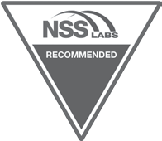
Špičková bezpečnostná účinnosť v odvetví


Riešenia Fortinet sa opakovane vyhodnocujú ako špička v bezpečnostnej účinnosti v testoch vykonávaných NSS Labs na prevenciu prieniku a riadenie aplikácií, ďalej organizáciou Virus Bulletin v porovnávacích testoch VB100 na rozpoznávanie malvéru a organizáciou AV Comparatives.
  - Odporúčaný firewall novej generácie s takmer dokonalým 99,47 % ratingom bezpečnostnej účinnosti. (test firewallov novej generácie od NSS Labs za rok 2017 pre produkty FortiGate 600D a 3200D)


  - Odporúčaný systém prevencie narušenia bezpečnosti s 99 % mierou celkovej detekcie. (test systémov prevencie narušenia bezpečnosti od NSS za rok 2017 pre FortiGate s riešením FortiSandbox)
  - Odporúčaná bezpečnostná brána dátovej centrály s bezpečnostnou účinnosťou 97,87 % a 97,97 %. (test bezpečnostných brán dátových centrál od NSS za rok 2017 pre produkty FortiGate 7060E a 3000D)


  - Odporúčaný systém prevencie prieniku novej generácie s 99,71 % mierou celkovej bezpečnostnej účinnosti. (test systémov prevencie prieniku novej generácie od NSS za rok 2017 pre produkt FortiGate 600D)
  - Sieťové firewally, sieťové IPS, IPsec, SSL-TLS VPN, antivírus s certifikáciou ICSA.

FUNKCIA | CHARAKTERISTICKÉ VLASTNOSTI | VÝHODA RIEŠENIA FORTINET
Antimalvér | - Antivírusové funkcie založené na toku prevádzky a na proxy, pri ktorých je možná voľba medzi úrovňou ochrany a výkonu  - Funkcia ochrany proti botom využívajúca databázu reputácie IP adries ukončuje komunikáciu botnetov so servermi C&C  - Prijímanie aktualizácií dynamických databáz na realizáciu nápravy (URL a kontrolné súčty škodlivých súborov) a podrobných analytických správ z externého riešenia Fortinet-u na analýzu súborov (FortiSandbox)  - Virus Outbreak Protection (ochrana proti vypuknutiu nákazy vírusom) ako ďalšia vrstva proaktívnej ochrany zameraná na nový malvér; porovnávanie a detegovanie hrozieb pomocou databázy kontrolných súčtov FortiGuard v reálnom čase  - Funkcia zablokovania a rekonštrukcie obsahu (CDR) odstraňuje obsah otvorený voči zneužitiu ešte predtým, než sa dostane k používateľom | - Podpora zo strany zabehaných a v odvetví overených služieb antivírového výskumu  - Funkcionalita zavedenia robustného rámca ATP pokrývajúceho mobilných používateľov aj pobočky za účelom detekcie a prevencie pokročilých hrozieb, ktoré môžu obísť tradičné prvky ochrany, prostredníctvom preverovania súborov z rôznych vektorov, vrátane zašifrovaných súborov
IPS a DoS | - Pravidelné signatúry a signatúry založené na ratingu, podporované ochranou a výskumom proti hrozbám nultého dňa za účelom zavedenia účinného IPS  - Integrovaná ochrana proti odopretiu služby (DoS) chráni pred neobvyklým správaním v prevádzke  - Referenčné údaje CVE pre signatúry IPS | - Preukázaná kvalita ochrany na základe ocenenia „NSS Recommended“ (Odporúčané NSS) za vynikajúce pokrytie a pomer cena/výkon  - Prispôsobenie sa potrebám podniku vďaka kompletnej škále funkcií IPS a IPS novej generácie, medzi ktoré napríklad patrí kontextová viditeľnosť  - Podpora rôznych požiadaviek na nasadenie v sieti, ako napr. režimu odchytávania plus kompatibilita s aktívnym preklenovacím produktom FortiBridge alebo zabudovanými preklenovacími portmi pre zvolený model
Riadenie aplikácií | - Detekcia a zásahy proti prevádzke založenej na aplikáciách pri súčasnom poskytovaní viditeľnosti ohľadom používania siete  - Jemne granularizované riadenie populárnych cloudových aplikácií, ako napríklad SalesForce, Google Docs a Dropbox | - Vynikajúce pokrytie, vrátane desktopových a mobilných aplikácií, umožňujúce lepšiu správu politík sieťového prístupu.  - Aplikácia hlbších kontrol aplikácií za účelom lepšieho riadenia a viditeľnosti, nakoľko sa stále viac a viac podnikov opiera o verejné cloudové služby
Filtrovanie webu | - Riešenie podnikovej kategórie na filtrovanie URL, ktoré zahŕňa stanovovanie kvót, potlačenie blokovaných URL zo strany používateľa, transparentné bezpečné vyhľadávanie a logovanie vyhľadávacích výrazov použitých vo vyhľadávačoch.  - Vynikajúce pokrytie s URL ratingmi vo viac ako 70 jazykoch a identifikácia presmerovaných stránok (stránok uložených vo vyrovnávacej pamäti a preložených stránok) | - Funkcie viacvrstvového bránenia proti obchádzaniu proxy serverov s integrovaným riadením aplikácií a IPS umožňujú organizáciám zavedenie nepriepustných kontrolných prvkov používania webu

7
Prehľad

FUNKCIA | CHARAKTERISTICKÉ VLASTNOSTI | VÝHODA RIEŠENIA FORTINET
Firewall | - Vysokovýkonný firewall so zariadením, ktorého výkon je zabezpečovaný procesorom SPU  - Ľahko obsluhovateľná správa politík s jedinečnými voľbami čiastkového alebo globálneho pohľadu  - Režim založený na politike NGFW | - Špičkový firewallové zariadenie v branži s vynikajúcim pomerom cena/výkon
VPN | - Komplexné funkcie na podnikovej úrovni pre rôzne typy zostavenia VPN  - Sprievodcovia pre SSL a IPsec VPN  - VYLEPŠENIE: Cloudom podporovaná Overlay Controller VPN (OC-VPN), ktorá umožňuje plne prepojenú a hviezdicovú topológiu s možnosťou ADVPN | - Bezkonkurenčný výkon produktov FortiGate vo VPN umožňuje organizáciám zavedenie bezpečnej komunikácie a utajenia dát medzi viacerými sieťami a hostiteľmi prostredníctvom využitia špeciálnych bezpečnostných procesorov (SPU) na zrýchlenie šifrovania a dešifrovania sieťovej prevádzky.
Prevencia úniku dát | - Monitorovanie sieťovej prevádzky a zabraňovanie úniku citlivých informácií zo siete porovnávaním s definíciami obsahu a súborových formátov  - Nástroj FortiExplorer Watermark Tool umožňuje organizáciám použiť na účely prevencie úniku dát označovanie dokumentov | - Jednoducho zabraňuje úniku citlivých informácií zo siete, a to pri nízkych nákladoch
Filtrovanie elektronickej pošty | - Vysokoúčinné, viacvrstvové filtre na spam s nízkou hladinou falošných pozitívnych signálov | - Nákladovo úsporné antispamové riešenie pre malé organizácie, resp. pobočky bez potreby investícií do ďalšieho systému

Vytváranie siete
Operačný systém FortiOS umožňuje spravovať vytváranie siete a bezpečnosť prostredníctvom jedného natívneho operačného systéme na platforme FortiGate. FortiOS poskytuje širokú škálu sieťových funkcií, vrátane smerovania, NAT, prepínania, WiFi, WAN, symetrizácie záťaže a vysokej dostupnosti, vďaka čomu sa FortiGate stáva obľúbenou voľbou organizácií, ktoré si želajú konsolidovať svoje sieťové a bezpečnostné funkcie.

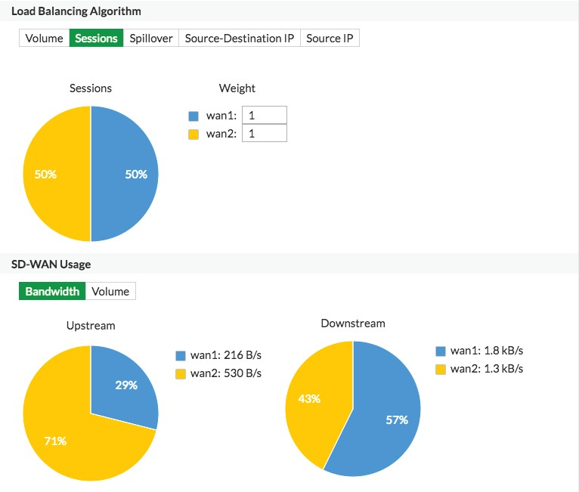SD WAN
SD WAN FortiGate integruje funkcie WAN novej generácie a bezpečnosti do jedného riešenia okraja viaccestnej siete WAN. Bezpečná SD-WAN prostredníctvom automatizácie vstavaných radičov dráhy WAN informuje okrajové aplikácie a udržiava aplikačný výkon na vysokej úrovni.
S integrovanými firewallmi novej generácie je umožnenie priameho pripojenia do internetu jednoduchšie, pričom sa zachováva vysoká bezpečnostná pozícia pri zníženej komplexnosti.

FUNKCIA
FUNKCIA | CHARAKTERISTICKÉ VLASTNOSTI | VÝHODA RIEŠENIA FORTINET
Smerovanie / NAT | - Komplexné smerovacie protokoly a podpora NAT  - Presmerovanie premávky s podporou ICAP a WCCP | - Rozsiahle funkcie smerovania, ktoré spĺňajú požiadavky na elasticitu siete prevádzkovateľa aj podniku
L2 / Prepínanie | - Schopnosť vytvárania softvérových prepínačov, resp. emulácie prepínačov VLAN z rozhraní  - Podpora portov SPAN a agregácie portov s viacerými rozhraniami.  - Implementácia režimov riadenia prístupu na rozhraniach, ako napr. 802.1x alebo captive portal  - Komplexné možnosti konfigurácie rozhrania WiFi a WAN  - Podpora VXLAN  - Podpora EMAC VLAN | - Flexibilná konfigurácia rozhrania ponúka rôzne možnosti nastavenia, ktoré budú čo najlepšie vyhovovať sieťovým požiadavkám organizácie, pričom zároveň poskytuje doplnkovú prístupovú bezpečnosť.
Offline kontrola | - Režim odchytávania umožňuje monitorovanie hrozieb a používania činností v sieti offline | - Režim offline poskytuje pružnosť pri zavádzaní do existujúcich kritických sietí, pri ktorých bezpečnostné riešenie zaradené priamo do sieťovej cesty nie je zatiaľ vhodné

8

Prehľad

FUNKCIA | CHARAKTERISTICKÉ VLASTNOSTI | VÝHODA RIEŠENIA FORTINET
SD WAN | - Inteligentné riadenie dráhy WAN s možnosťou smerovania prevádzky medzi prepojeniami WAN založenou na (vyše 3 000) aplikáciách a používateľoch/skupinách používateľov  - Meranie aplikačných transakcií, ako napríklad latencia, jitter a strata paketov a ďalej zabudovaného automatického failoveru na určenie preferovaných dráh a udržanie optimálnej aplikačnej výkonnosti aplikácií kritických pre činnosť podniku  - VYLEPŠENIE: Využitie kvality služby, upravovania prevádzky a smerovania politiky na riadenie šírky pásma  - VYLEPŠENIE: Umožnením IPsec VPN pre prepojenia WAN sa získa výhoda najvyššieho výkonu VPN v branži a vysokej škálovateľnosti tunela  - VYLEPŠENIE: Prekryvná riadiaca jednotka siete VPN podporovaná cloudom  - Optimalizácia siete WAN so vzájomným sprístupňovaním a vzdialenými používateľmi a technológie byte caching | - Široké pokrytie viditeľnosti aplikácií a klasifikácia prvého paketu pre účinné zavedenie SD-WAN  - Integrované firewally novej generácie a SD-WAN na tom istom zariadení ešte viac znižujú komplexnosť a celkové náklady vlastníctva  - Automatizácia radičov dráhy WAN aj naďalej poskytuje vysoký aplikačný výkon  - Najvyšší výkon IPsec VPN v branži  - Bezobslužná inštalácia okraja siete SD-WAN
Vysoká dostupnosť | - Podpora odvetvového štandardu VRRP a rôznych vlastníckych riešení s možnosťou kombinovania aj niekoľkých vysokodostupných riešení do jedinej konfigurácie | - Flexibilné ponuky s vysokou dostupnosťou umožňujú organizáciám vybrať si najvhodnejšie riešenia na základe vlastných sieťových prostredí a požiadaviek SLA
IPv6 | - Komplexná podpora IPv6 pre smerovanie, NAT, bezpečnostné politiky a i. | - Možnosti prevádzkového režimu poskytujú pružnosť pri zavádzaní do existujúcich či nových sietí, pričom znižujú požiadavky na zmenu siete
Explicitný proxy server | - Používanie explicitných proxy serverov HTTP a HTTPS, FTP cez HTTP alebo SOCKS na prevádzku IPv4 a IPv6 na jednom alebo viacerých rozhraniach  - Transparentný webový proxy server | - Integrovaný explicitný webový proxy server podnikovej kategórie poskytuje funkcionalitu HTTP a HTTPS proxyingu s ďalšími výhodami, ako je bezpečnosť UTM a identita používateľov
Základné sieťové služby | - Množstvo sieťových služieb, ako napríklad DHCP, DNS server, NTP server atď. | - Vstavané štandardné funkcie umožňujú organizáciám rýchle poskytovanie potrebných sieťových služieb interným terminálom alebo integráciu s inými sieťovými zariadeniami

Platformová podpora
Výkon
Zariadenia FortiGate poskytujú až päťnásobok výkonu firewallov novej generácie a až 10-násobok výkonu firewallov platforiem od iných dodávateľov na rovnakej cenovej hladine. Vysoká úroveň výkonu zariadení FortiGate vychádza z architektúry paralelného spracovania cesty vo FortiOS, ktorá využíva výkon, optimalizované bezpečnostné systémy ako aj na zákazku vyvinuté sieťové procesory a procesory obsahu.

Maximálna flexibilita pri nasadení
Ochráňte celú Vašu sieť zvnútra aj zvonku pomocou stratégie sieťovej segmentácie zabezpečovanej politikami v riešení Fortinet. Nasadenie segmentovo optimalizovaných firewallov je úplne jednoduché s využitím širokej škály platforiem FortiGate ako aj flexibility operačného systému FortiOS za účelom ochrany segmentov internej siete, sieťového perimetra, distribuovaných lokalít, verejných a privátnych cloudov a dátovej centrály, pričom musíte pamätať na to, aby ste pre každý režim nasadenia zabezpečili správny mix funkcií a výkonnosti.

FUNKCIA | CHARAKTERISTICKÉ VLASTNOSTI | VÝHODA RIEŠENIA FORTINET
Fyzické zariadenie (+SPU) | - Integrácia s vlastníckou hardvérovou architektúrou, ktorá zahŕňa urýchľovacie prvky (SPU) a viacjadrové procesory | - Výborná softvérová a hardvérová integrácia zabezpečuje čo najoptimálnejšie využitie hardvérových súčastí, vďaka čomu sa zákazníkom dostáva najlepší pomer cena/výkon.
Virtuálne systémy | - Virtuálne domény (VDOM): virtualizované zložky FortiOS na viaceré logické systémy na jednom virtuálnom alebo fyzickom zariadení.  - Globálne bezpečnostné profily  - NOVÉ: VDOM s delenými úlohami | - MSSP a veľkým organizáciám ponúka možnosť spúšťania oddelených inštancií operačného systému FortiOS pre prostredie s viacerými nájomcami, resp. konsolidovania rôznych bezpečnostných brán za účelom dosiahnutia nižších celkových nákladov vlastníctva
Hypervízor | - Podpora obľúbených hypervízorových platforiem, vrátane VMware vSphere, Citrix a otvorenej platformy Xen, KVM a MS Hyper-V | - Jednotné riadenie a funkcie medzi fyzickými a virtuálnymi zariadeniami znižujú náklady na riadenie a zjednodušujú nasadzovanie.
Cloud | - VYLEPŠENIE: Podpora verejných cloudových služieb: Amazon Web Services (AWS), Microsoft Azure, Google Cloud Platform (GCP), Oracle Cloud Infrastructure (OCI) a AliCloud | - Jednotné riadenie a funkcie medzi platformami v priestoroch spoločnosti a cloudovými platformami znižujú náklady na riadenie a zjednodušujú nasadzovanie.

9

Špecifikácie

Bezpečnostná architektúra
SYSTÉMOVÁ INTEGRÁCIA
Systémové monitorovanie prostredníctvom SNMP:
- Podpora SNMP v1 a v2c
- Implementácia SNMP v3 zahŕňa podporu dopytov, zádrží, autentifikácie a súkromia
- Zádrže SNMP upozorňujú na udalosti, ako napríklad zaplnený disk s logmi alebo detekcia vírusu

Monitorovanie prevádzky:
- SFlow verzia 5, Netflow V9.0 a IPFIX

Externé logovanie:
- Syslog
- Spoľahlivý syslog (profil RAW) na základe RFC 3195
- Kompatibilita s WebTrends WELF

Technologický ekosystém zahŕňa popredných partnerov na trhoch riadenia firewallového a sieťového rizika, SDN a virtualizácie, systémov na riadenie bezpečnostných informácií a udalostí (SIEM), systémovej integrácie, testovania a školenia a bezdrôtových technológií

Natívna integrácia s riešeniami FortiSandbox, FortiSandbox Cloud, FortiMail, FortiMail Cloud, FortiCache a FortiWeb

Logovanie v bezpečnostnej architektúre
- Synchronizované logovanie do konfigurácií FortiAnalyzer pre zariadenia FortiGates
- Výmena dát (údaje ako napríklad topologické značky a značky na zariadeniach slúžiace na označovanie majetku) s riešením FortiAnalyzer

CENTRÁLNA SPRÁVA A KONFIGURÁCIA
Podpora centrálnej správy: FortiManager, hosťovaná služba FortiCloud, API webových služieb

Rýchle nasadenie: sprievodcovia inštaláciou, automatická inštalácia z USB, spúšťanie lokálnych a vzdialených skriptov
INTEGRÁCIA DO CLOUDU A SDN
Integrácia s riešeniami Openstack, VMWare NSX, Kubernetes, Nuage Virtualized Services Platform a infraštruktúrou Cisco ACI

VIDITEĽNOSŤ
Interaktívny a grafický vizualizátor činností používateľov, zariadení, sietí a bezpečnosti (FortiView):
- Rozmanité konzoly GUI zobrazujúce aktuálny a historický stav z rôznych pohľadov, ako napríklad „zdrojové miesta“, „cieľové miesta“, „rozhrania“, „aplikácie“, „hrozby“ atď.
- Mapa hrozieb a VPN
- Možnosti pohľadov na dáta: tabuľka, bublinkový graf alebo mapa sveta, ak prichádza do úvahy
- Pohľad na výsledky analýzy súborov/sandboxu (vyžaduje sa integrácia do FortiSandbox-u)
- Pohľad na zraniteľnosť koncových bodov (vyžaduje sa integrácia do FortiClient-u)
- Zobrazenie zrýchlených relácií v konzole riešenia FortiView „All sessions“ (všetky relácie)
- Funkcia WHOIS Lookup (vyhľadávanie identity) pre verejné IP adresy v rámci riešenia FortiView a v tabuľkách s logmi

Prehliadače fyzickej a logickej topológie znázorňujúce:
  - umiestnenie hostiteľov v sieti bezpečnostnej architektúry
  - prístup prostredníctvom jedného kliknutia za účelom uloženia do karantény, zákazu IP adresy alebo pristúpenia k podrobným kontextovým informáciám o hostiteľoch
  - prepojenia medzi entitami bezpečnostnej architektúry
- informácie súvisiace s SD-WAN, ako napríklad využitie prepojení

Pohľady na súhrnné údaje periférnych zariadení FortiGates v rámci bezpečnostnej architektúry
- zobrazené vo FortiView, topologických mapách a monitoroch

AUTOMATIZÁCIA
Definovanie automatizovaných krokov v rámci bezpečnostnej architektúry prostredníctvom jednoduchej implikačnej zostavy:
  - Spúšťače: detekcia indikátorov narušenia, stav systému, zmeny konfigurácie, správca udalostí FortiAnalyzer a plánovaný spúšťač
  - Akcie: CLI skripty, funkcie verejného cloudu, oznámenia, volania API/web hooks

Automatické uloženie vzdialeného hostiteľa do karantény v prístupovej vrstve s riešeniami FortiAP a/alebo FortiSwitch, resp. FortiClient cez EMS

AUTENTIFIKÁCIA, AUTORIZÁCIA a ÚČTOVANIE (AAA)
Podpora služby autentifikácie na základe databázy lokálnych používateľov a služby autentifikácie vzdialených používateľov: LDAP, Radius a TACACS+, dvojfaktorová autentifikácia

Jednotné prihlasovanie: integrácia s Windows AD, Microsoft Exchange Server, Novell eDirectory, FortiClient, Citrix a Terminal Server Agent, Radius (účtovacie informácie), POP3/POP3S, autentifikácia používateľského prístupu (802.1x, captive portal)

PKI a certifikáty: certifikáty X.509, podpora SCEP, vytvorenie požiadavky na podpis certifikátu (CSR), automatická obnova certifikátov pred vypršaním platnosti, podpora OCSP

Integrované tokenové servery, ktoré poskytujú a riadia fyzické, SMS a Soft One Time Password (OTP) tokeny

RATING BEZPEČNOSTI A DODRŽIAVANIA PRAVIDIEL
Spúšťanie súboru kontrol dodržiavania systémovej konfigurácie a logovanie výsledkov periodicky alebo na požiadanie

Rating bezpečnostnej architektúry: auditovanie prvkov v rámci bezpečnostnej architektúry vzhľadom na zaužívanú prax, poskytovanie výsledkov a odporúčaní a následné umožnenie používateľom, aby jednoduchým spôsobom uplatnili pre určité prvky nápravné opatrenia

Riadenie sieťových zariadení prostredníctvom klientského softvéru:
- Kontrola bezpečnostnej pozície: Vynútenie inštalácie klientského softvéru a želaných nastavení podľa druhu/skupiny zariadenia, resp. používateľa/skupiny používateľov alebo lokality (IP)
- Uloženie klientov do karantény v prípade dosiahnutia prahu zraniteľnosti

OCHRANA PROTI POKROČILÝM HROZBÁM (ATP)
Integrácia externej cloudovej analýzy súborov alebo analýzy súborov v priestoroch spoločnosti (sandbox operačného systému):
- Zasielanie súborov (s možnosťou výberu typu súborov)
- Prijímanie správ z analýzy súborov
- Prijímanie dynamických aktualizácií signatúr zo systému na analýzu súborov (databáza kontrolných súčtov súborov a škodlivých URL)

Podpora externých blokovacích zoznamov pre názvy domén, webovo filtrované URL, IP adresy a malware hashe

HODNOTENIE ZRANITEĽNOSTI
Zobrazenie zoznamu zraniteľných hostiteľov a ich zraniteľností prostredníctvom telemetrie s riešením FortiClient

DETEKCIA INDIKÁTOROV NARUŠENIA
Zobrazenie zoznamu narušených hostiteľov prostredníctvom informácií, ktoré poskytuje riešenie FortiAnalyzer

Bezdrôtová riadiaca jednotka
Riadi a konfiguruje nastavenia lokálnych a vzdialených prístupových bodov alebo prepínačov tenkého prístupu (pre vybrané modely)

Nastavenie prístupových a autentifikačných metód pre SSID a VLAN, podpora integrovaného alebo externého portálu typu „captive“, normy 802.1x, vopred zdieľaných kľúčov

Viacnásobná PSK pre WPA Personal

Bezpečnosť WiFi: potláčanie falošných prístupových bodov, bezdrôtové systémy detekcie prienikov, monitorovanie a potláčanie rybolovu hesiel v SSID

Nástroje na riešenie problémov s WiFi a mapa rozmiestnenia WiFi

Podpora bezdrôtovej topológie: rýchly roaming, symetrizácia záťaže prístupových bodov, bezdrôtová mrežová topológia a bridging

Riadený failover medzi bezdrôtovými riadiacimi jednotkami
RIADIACA JEDNOTKA PREPÍNAČA
Prostredníctvom spravovania prepínačov Fortinet (FortiSwitch) cez komunikáciu typu CAPWAP rozširuje riadenie a bezpečnosť prístupu na drôtové zariadenia.

Zabezpečovanie VLAN uložených do karantény

Schopnosť konfigurovať rôzne vlastnosti switch portov, ako napríklad PoE, priradenie VLAN z GUI

WAN INTERFACE MANAGER
Podpora bezdrôtových USB 3G/4G WAN modemov
10

Prevádzka
KONFIGURÁCIA
Prístup na účely riadenia: HTTPS cez webový prehliadač, SSH, telnet, konzola

FortiExplorer:
- Klient na riadenie na platformách IOS
- Jednoduché používanie prostredníctvom konektivity cez USB
- Zasielanie oznámení na mobilné zariadenia (v rámci funkcie automatizácie)

Funkcia prepínania zobrazovania GUI prvkov

Vytváranie tagov (na základe viacerých kategórií definovaných správcom) za účelom oddeľovania a kategorizácie sieťových objektov, rozhraní a zariadení

Konfigurácia grafického používateľského rozhrania:
- Prístup prostredníctvom jediného kliknutia, vďaka ktorému sa správcovia môžu rýchlo presúvať na nasledujúce panely
- Dynamické voliče objektov a dopyty prediktívneho vyhľadávania

Jazyková podpora správy webového používateľského rozhrania: angličtina, španielčina, francúzština, portugalčina, japončina, zjednodušená čínština, tradičná čínština, kórejčina

LOGOVANIE & ZASIELANIE SPRÁV
Podpora logovacích prostriedkov: lokálna pamäť a ukladanie (ak je k dispozícii), viaceré syslogové servery, viaceré nástroje FortiAnalyzer, servery WebTrends, služba hosťovaná na FortiCloud-e

Spoľahlivé logovanie prostredníctvom možnosti TCP (RFC 3195)

Šifrované logovanie a integrita logov s nástrojom FortiAnalyzer

Plánované dávkové nahrávanie logov alebo logovanie v reálnom čase

Podrobné logy o prevádzke: dopredu posielaná prevádzka, narušené relácie, lokálna prevádzka, neplatné pakety

Komplexné logy o udalostiach: audity systémových a administrátorských činností, smerovanie a tvorba sietí, VPN, autentifikácia používateľov, udalosti súvisiace s WiFi

Možnosť nastavenia stručného formátu logu o prevádzke

Špecifikácie

Zasielanie logov na syslogové servery vo formáte CEF (Common Event Format)

Možnosť nastavenia rozlišovania IP adresy a názvu portu služby
DIAGNOSTIKA
Diagnostické príkazy CLI, nástroj na sledovanie relácií a odchytávanie paketov na riešenie hardvérových, systémových a sieťových problémov.

Nástroj s grafickým používateľským rozhraním na sledovanie politík a smerovania

CLI nástroj na sledovanie toku paketov

Hardvérová testovacia súprava na CLI
MONITOROVANIE
Grafické monitory: prehliadače systému v reálnom čase, sieťových služieb a stavu používateľov

Riadiaci panel: prispôsobené widgety a členenie

Politika a riadenie
OBJEKTY POLITIKY
Objekty politiky: vopred zadefinované, upravené, zoskupovanie, značenie a farbenie objektov

Adresové objekty: so subnetovou adresou, IP adresou, rozsahom IP adries, GeoIP, FQDN

Databáza Internet Service: dynamicky aktualizovaná databáza poskytujúca zoznam obľúbených cloudových aplikácií s dôležitými informáciami, ktoré môžete využiť pre nastavovanie politík, konfiguráciu smerovania a funkcie rozdelenia prevádzky (LLB).

IDENTIFIKÁCIA ZARIADENÍ
Identifikácia zariadení: odtlačky zariadení a operačných systémov, automatická klasifikácia, riadenie inventarizácie

Podpora vynucovania a obchádzania autentifikácie MAC
KONTROLA SSL
Možnosť kontroly prevádzky zašifrovanej protokolom SSL pre IPS, riadenie aplikácií, antivírus, filtrovanie webu a DLP

Zrkadlenie MITM SSL

Možnosti metódy kontroly SSL: kontrola certifikátu SSL alebo úplná kontrola SSL

Vyňatie spod kontroly SSL na základe databázy reputácie webových stránok, webových kategórií resp. adries, na ktoré sa vzťahuje politika (proxy serverov)

AKCIE
Oznámenia používateľom: nastaviteľné hlásenie o nahradení pre blokované stránky a prílohy

Vloženie pútača do hornej časti webového prehliadača (Fortinet Bar): znázorňuje narušenie riadenia aplikácií, vynútenie riadenia koncových bodov, kvóty na prehliadanie webu a i.

Karanténa používateľa:
  - Priraďovaná manuálne s neobmedzenou alebo nastaviteľnou dobou účinnosti
  - Určovaná automaticky po spustení na základe narušenej signatúry IPS

Bezpečnosť
ANTIMALVÉR
Blokovanie IP adries botnetových serverov na základe globálnej databázy reputácie IP adries

Výber typu antivírusovej databázy (pre vybrané modely)

Dopyt do databázy ochrany proti vypuknutiu nákazy vírusom: využíva databázu kontrolných súčtov v reálnom čase novo objavených hrozieb predtým, než sú k dispozícii antivírusové signatúry

Možnosť zablokovania a rekonštrukcie obsahu:
  - antivírusový systém odstráni všetok aktívny obsah v reálnom čase pred jeho odovzdaním používateľovi
  - Preposlanie originálneho súboru do sandboxu na ďalšiu analýzu, karanténu alebo vyradenie

Možnosť antivírusu založeného na toku alebo na proxy:
  - Podpora populárnych webových, mailových a FTP protokolov
  - Skenovanie zašifrovanej prevádzky prostredníctvom kontroly SSL

Možnosť nakladať so spustiteľnými súbormi Windows-u v prílohe elektronickej pošty ako s vírusmi

Karanténa súboru (vyžaduje sa lokálny úložný priestor)
IPS A DOS
IPS systém: vyše 7 000 aktualizovaných signatúr, detekcia anomálií protokolov, detekcia založená na ratingu, voliteľné signatúry, manuálna, automatická „pull“ alebo „push“ aktualizácia signatúr, integrácia encyklopédie hrozieb

IPS akcie: štandardné, monitorovanie, blokovanie, obnovenie alebo karanténa (IP adresy útočníkov, IP adresy útočníkov a obetí, rozhranie prichádzajúcej premávky) s dobou vypršania platnosti

Výber založený na filtroch: závažnosť, cieľ, OS, aplikácia, resp. protokol

Možnosť logovania paketov

Vyňatie IP adresy (adries) zo špecifikovaných IPS signatúr

Ochrana DOS podľa protokolu IPv4 a IPv6 založená na ratingu (dostupná pre väčšinu modelov) s nastavením prahových hodnôt pre TCP Syn flood, skenovanie portov TCP/UDP/SCTP, ICMP sweep, zahltenie relácie TCP/UDP/SCTP/ICMP (zdroj/cieľ)

Režim odchytávania IDS

Aktívne obchádzanie s rozhraniami pre obchádzanie (vybrané modely) a FortiBridge
RIADENIE APLIKÁCIÍ
Detekcia tisícov aplikácií v 18 kategóriách: obchodné, cloudové IT, spolupráca, elektronická pošta, hry, všeobecné, mobilné, sieťové služby, P2P, proxy, vzdialený prístup, sociálne médiá, uloženie/záloha, aktualizácia, video/audio, VoIP, webový chat a priemyselné.

Podpora voliteľných signatúr aplikácií

Podpora detekcie prevádzky v protokole HTTP/2 plus schopnosť blokovať prevádzku QUIC, takže server automaticky prechádza na protokol HTTP/2 + TLS 1.2

Potlačenie detekcie na základe filtra podľa: správania, kategórie, popularity, technológie, rizika, dodávateľa a/alebo protokolu

Akcie: povolenie, zablokovanie, vynulovanie relácie (iba CLI), len monitorovanie

Kontrola SSH

Hlboké riadenie aplikácií v populárnych službách verejného cloudu, ako napríklad SalesForce, Google Docs a Dropbox
FILTROVANIE WEBU
Podpora režimu kontroly filtrovania webu: na základe proxy, na základe na toku a DNS

Manuálne definované filtrovanie webu na základe URL, webového obsahu a hlavičky MIME

Dynamické filtrovanie webu s cloudovou kategorizačnou databázou v reálnom čase:
- Vyše 250 miliónov URL zaradených do 78 kategórií v 70 jazykoch

Vynútenie bezpečného vyhľadávania: transparentné vkladanie parametra bezpečného vyhľadávania do dopytov. Podpora vyhľadávačov Google, Yahoo!, Bing a Yandex, definovateľný YouTube Education Filter

Prevencia obchádzania proxy servera: blokovanie proxy podľa kategórie stránok, hodnotenie URL podľa domény a IP adresy, blokovanie presmerovaní zo stránok uložených vo vyrovnávacej pamäti a preložených stránok, blokovanie aplikácií na obchádzanie proxy serverov (riadenie aplikácií), blokovanie správania proxy serverov (IPS)

Lokálne kategórie na filtrovanie webu a potláčanie ratingu kategórií

Potláčanie profilu na filtrovanie webu: umožňuje administrátorom dočasne priraďovať používateľom/skupinám používateľov/IP adresám rôzne profily

Podpora viacerých externých čiernych listín

Obmedzenie prístupu len na účty Google Corporate Accounts

Ďalšie funkcie, ktoré ponúka filtrovanie webu založené na proxy serveroch:
- filtrovanie Java apletov, ActiveX, resp. súborov „cookie“
- blokovanie HTTP Post
- Logovanie vyhľadávacích výrazov
- Hodnotenie obrázkov podľa URL
- Blokovanie presmerovanej HTTP prevádzky podľa ratingu
- Vyňatie zašifrovaných spojení v určitých kategóriách zo skenovania za účelom zabezpečenia utajenia
- Kvóty na prehliadanie webu podľa kategórií

FIREWALL
Prevádzkový režim: NAT/smerovanie a transparentný (režim mostu)

Časový rozvrh: jednorázovo, opakovane

Pomocné nástroje pre reláciu (session helpers) a ALG: DCE/RPC, DNS-TCP, DNS-UDP, FTP, H.245 I, H.245 0, H.323, MGCP, MMS, PMAP, PPTP, RAS, RSH, SIP, TFTP, TNS (Oracle)

Podpora prevádzyk VoIP: SIP/H.323 /SCCP NAT traversal, RTP pin holing

Podpora protokolov: SCTP, TCP, UDP, ICMP, IP

Politiky založené na používateľovi a zariadení

Správa politík: čiastkový alebo globálny pohľad na správu politík

Režim politiky firewallov novej generácie: nastavovanie politík s aplikáciami a URL v pozícii objektov

VPN
Nastaviteľný portál SSL VPN: farebné témy, usporiadanie, záložky, nástroje na pripojenie, klientské sťahovanie

Podpora oblastí SSL VPN: umožňuje viaceré voliteľné prihlásenia do SSL VPN priradené k skupinám používateľov (cesty URL, dizajn)

Záložky pre jednotné prihlasovanie: opakované využitie predchádzajúcich prihlasovacích údajov alebo vopred zadefinovaných autentifikačných údajov za účelom prístupu k zdrojom

Správa osobných záložiek: umožňuje správcom prehliadanie a údržbu záložiek vzdialených klientov

Obmedzenie súbežných používateľov na SSL portáli

Funkcia jednorázového prihlásenia používateľa: zabraňuje využívaniu rovnakého používateľského mena pri súbežných prihláseniach

Režim SSL VPN webu: pre tenkých vzdialených klientov vybavených iba webovým prehliadačom a podpornou webovou aplikáciou, ako napríklad HTTP/HTTPS proxy, FTP, telnet, SMB/CIFS, SSH. VNC, RDP, Citrix

Režim SSL VPN tunelu: pre vzdialené počítače, na ktorých bežia rozmanité klientské a serverové aplikácie, SSL VPN klient podporuje MAX OSX, Linux, Windows Vista a 64-bitové operačné systémy Windows

11

Špecifikácie

Režim presmerovania SSL VPN portov: využíva Java aplet, ktorý na lokálnych portoch načúva používateľovmu počítaču Po prijatí dát z klientskej aplikácie modul presmerovania portu dáta zašifruje a odošle na zariadenie SSL VPN, ktoré následne prepošle premávku na aplikačný server.

Kontrola integrity hostiteľov a kontrola operačného systému (len pre terminály s Windowsom) pred spojeniami v režime SSL tunelu

Kontrola MAC hostiteľov na portál

Funkcia vyprázdnenia vyrovnávacej pamäte bezprostredne pred ukončením relácie SSL VPN

Funkcia virtuálnej pracovnej plochy za účelom izolovania relácie SSL VPN od prostredia pracovnej plochy klientskeho počítača

IPsec VPN:
  - Podpora vzdialených entít rovnakej úrovne: dialup klienti spĺňajúci protokol IPsec, entity rovnakej úrovne so statickými IP adresami/dynamickými DNS
  - Autentifikačná metóda: certifikát, vopred zdieľaný kľúč
  - Režim IPSec fáza 1: agresívny a hlavný režim (ochrany ID)
  - Možnosti akceptovania entít rovnakej úrovne: ľubovoľné ID, konkrétne ID, ID v skupine dialup používateľov
  - Podpora IKEv1, IKEv2 (RFC 4306)
  - Podpora konfigurácie IKE režimu (ako server alebo klient), DHCP cez IPsec
  - Šifrovanie návrhu fázy 1/fázy 2: DES, 3DES, AES128. AES192, AES256
  - Autentifikácia návrhy fázy 1/fázy 2: MD5, SHA1, SHA256, SHA384, SHA512
  - Podpora skupiny Diffie-Hellman fázy 1/fázy 2: 1, 2, 5, 14
  - Podpora XAuth v režime klienta alebo serveru
  - XAuth pre dialup používateľov: voľba typu servera (PAP, CHAP, Auto), voľba NAT Traversal
  - Nastaviteľné vypršanie platnosti šifrovacieho kľúča IKE, frekvencia keepalive pre NAT traversal
  - Detekcia nefunkčnej entity rovnakej úrovne
  - Detekcia replay
  - Autokey keep-alive pre fázu 2 SA

Sprievodca konfiguráciou IPsec za účelom ukončenia VPN pre populárne zariadenia tretích strán

Cloudom podporovaná VPN na jedno kliknutie: jednoduchá konfigurácia
  - VPN s hviezdicovou topológiou
  - VPN s mrežovou topológiou (s možnosťou ADVPN)

Režimy nasadenia IPsec VPN: brána-brána, hviezdicová topológia, plne prepojená topológia, redundantný tunel, ukončenie VPN v transparentnom režime

Možnosti konfigurácie IPsec VPN: na základe trasy alebo politiky

Monitorovanie VPN: detailné prehliadanie a správa aktuálnych spojení IPsec a SSL VPN

Iná podpora VPN: režim L2TP klienta (pre vybrané modely) a režim servera, L2TP cez IPsec, PPTP, GRE cez IPEC

DLP
Podpora režimu kontroly filtrovania webu: na základe proxy, na základe toku a DNS

Filter správ DLP:
  - Podporované protokoly: HTTP-POST, SMTP, POP3, IMAP, MAPI, NNTP
  - Akcie: iba logovanie, blokovanie, uloženie používateľa/IP adresy/rozhrania do karantény
  - Preddefinovaný filter: číslo kreditnej karty, číslo sociálneho poistenia

Filter DLP súborov:
  - Podporované protokoly: HTTP-POST, HTTP=-GET,SMTP, POP3, IMAP, MAPI, FTP, NNTP
  - Možnosti filtra: veľkosť, typ súborov, vodoznak, obsah, ak je šifrovaný

Označovanie vodoznakom pri DLP: umožňuje filtrovanie súborov, ktoré prejdú zariadením FortiGate a vo vodoznaku obsahujú firemný identifikátor (textový reťazec) a úroveň citlivosti (kritický, privátny a varovanie). Podpora bezplatných nástrojov na vkladanie vodoznaku vo Windows-e a Linuxe

Odtlačky pri DLP: vytváranie odtlačkov kontrolných súčtov zo zachytených súborov a ich porovnávanie s odtlačkami v databáze odtlačkov

Archivácia pri DLP: zaznamenávanie kompletného obsahu z emailovej, FTP, IM, NNTP a webovej prevádzky

FILTROVANIE ELEKTRONICKEJ POŠTY
Podpora protokolov elektronickej pošty: IMAP(S), POP3(S) a SMTP(S)

Dopyt do antispamovej databázy: kontrola IP adresy, kontrola URL a kontrolný súčet el. pošty

Lokálne filtrovanie spamu: vyhľadávanie HELO DNS, kontrola DNS vrátenej pošty a čierna/biela listina

Vytváranie siete
SMEROVANIE / NAT
Statické smerovanie a smerovanie politiky

Dynamické smerovacie protokoly: RIPv1 a v2, OSPF v2 a v3, ISIS, BGP4

Smerovanie obsahu: WCCP a ICAP

Konfigurácia NAT: založená na politike a centrálna tabuľka NAT

Podpora NAT: NAT64, NAT46, statická NAT, dynamická NAT, PAT, Full Cone NAT, STUN

Multicastová prevádzka: riedky a hustý režim, podpora PIM

L2 / PREPÍNANIE
Režimy rozhrania druhej vrstvy: agregované porty, loopback, VLAN (802.1Q a zväzkovanie), virtuálny hardvér, softvér a prepínače VLAN

Podpora VXLAN:
- interVTEP (koncový bod tunelu VXLAN)
- Podpora viacnásobných vzdialených IP adries, tieto vzdialené IP adresy môžu byť IPv4 unicast, IPv6 unicast, IPv4 multicast alebo IPv6 multicast

Podpora EMAC VLAN: umožňuje pridávanie viacerých adries druhej vrstvy (alebo ethernetových adries MAC) do jedného fyzického rozhrania

Virtuálne drôtové páry:
- Spracovávanie prevádzky iba medzi 2 priradenými rozhraniami v tom istom sieťovom segmente
- Dostupné v transparentom režime aj v režime NAT/smerovanie
- Možnosť zaviesť nastavenie wildcard VLAN

OFFLINE KONTROLA
Režim odchytávania: Výlučné vyhradenie rozhrania pre miesta, kde všetku premávku, ktorá vstupuje do rozhrania, spracováva nástroj na odchytávanie

Kontrola bezpečnosti offline: antivírus, filtrovanie webu, riadenie aplikácií, IPS a antispam

SD WAN
(Vážené) algoritmy na symetrizáciu záťaže WAN na základe: objemu, relácií, zdrojovej-cieľovej IP adresy, zdrojovej IP adresy a únikov

Kontroly prepojení WAN pre SLA:
- ping alebo HTTP sondy
- Kritériá na monitorovanie vrátane latencie, jitteru a straty paketov
- Konfigurovateľnosť intervalu kontroly, prahových hodnôt zlyhania a fail-backu
- Cloudová služba monitorovania šírky pásma SD-WAN

Viaccestné zhromažďovanie informácií, pri ktorom sa využívajú pravidlá definované:
- zdrojovou adresou a/alebo skupinou používateľov
- cieľovou adresou a/alebo výberom z viac ako 3 000 aplikácií
- výberom cesty na základe konkrétnych kritérií kvality spojenia alebo na základe definície v SLA

Upravovanie prevádzky a QoS na politiku, resp. aplikácie: Zdieľané upravovanie politík, upravovanie na IP adresu, maximálna a garantovaná šírka pásma, maximálny počet súbežných spojení na IP adresu, prioritizácia prevádzky, typ služby (TOS), diferencované služby (DiffServ) a dopredná korekcia chýb (FEC) pre podporu VPN

Možnosť nastaviť profil na úpravu prevádzky zadefinovaním percenta šírky pásma rozhrania pre každú kategóriu prevádzky a potom priradenie na rozhrania

Politiky upravovania prevádzky: Priradenie profilu na úpravu prevádzky na základe zodpovedajúcej politiky podľa zdroja, cieľa, služby, aplikácie, kategórie aplikácie a/alebo kategórie URL.

Podpora DSCP:
- Porovnávanie DSCP hodnôt v pravidlách SD-WAN
- Značkovanie DSCP dopredu odosielaných paketov na základe identifikovaných aplikácií

Podpora topológie optimalizácie WAN zaradenej priamo do sieťovej cesty a mimo cesty, podpora peer to peer a vzdialeného klienta

Možnosť transparentného režimu: zachovanie adresy pôvodného zdroja paketov, takže to vyzerá, ako keby servery prijímali premávku priamo od klientov.

Metódy optimalizácie WAN: protokolová optimalizácia a byte caching

Podporované protokoly na optimalizáciu WAN: CIFS, FTP, HTTP(S), MAPI, TCP

Možnosť bezpečného tunelu: Na šifrovanie premávky v tuneli na optimalizáciu WAN sa používa protokol AES-128bit-CBC SSL

Možnosť zdieľania tunelu: Ten istý tunel zdieľajú viaceré relácie na optimalizáciu WAN

Web caching: Ukladanie objektov do vyrovnávacej pamäte, ktoré urýchľuje webové aplikácie a webové servery pomocou znižovania využitia šírky pásma, záťaže serverov a vnímanej latencie. Podpora cachingu webových stránok HTTP 1.0 a HTTP 1.1

Odľahčenie zaťaženia procesora pomocou protokolu SSL s funkciou Web cachingu:
- Plný režim: vykonáva šifrovanie a dešifrovanie premávky HTTPS
- Polovičný režim: vykonáva iba jednu šifrovaciu alebo dešifrovaciu akciu

Možnosť vyňatia niektorých webových stránok z ukladania do vyrovnávacej pamäte (web caching) na základe vzorov v URL

Podpora pokročilej konfigurácie a možností pokročilého web cachingu:
- Vždy revalidovať, max cache object zie, trvanie negatívnej odozvy, fresh faktor, Max/Min/Štandardný TTL, proxy FQDN, max. dĺžka požiadavky HTTP/hlásenia, ignorovať voľby, objekty, ktorých doba uloženia vo vyrovnávacej pamäti vypršala, revalidovaná prama-no-cache

Monitor optimalizácie WAN a webovej vyrovnávacej pamäte

EXPLICITNÝ PROXY SERVER
Explicitný webový a FTP proxy server: prevádzka FTP, HTTP a HTTPS proxy serverov na jednom alebo viacerých rozhraniach

Automatická konfigurácia proxy serverov (PAC): Zabezpečuje automatickú konfiguráciu proxy serverov pre používateľov explicitných webových proxy serverov

Reťazenie proxy serverov: Presmerovanie relácií webových proxy serverov na iné proxy servery

Monitorovanie a kontrola zdravia webových proxy serverov zabezpečujúcich presmerovanie premávky

Funkcia IP reflect

12

Špecifikácie

Symetrizácia záťaže pre presmerovávací proxy server a reťazenie proxy serverov

Autentifikácia explicitných webových proxy serverov: autentifikácia na základe IP adresy a autentifikácia na reláciu

Transparentný webový proxy server
IPV6
Podpora IPv6: riadenie cez IPv6, smerovacie protokoly IPv6, tunelovanie IPv6, firewall a UTM pre premávku IPv6, NAT46, NAT64, IPv6 IPsec VPN

Podpora IPv6 SD-WAN: monitor linku Ping6, zdrojové a cieľové objekty IPv6

VYSOKÁ DOSTUPNOSŤ
Režimy vysokej dostupnosti: aktívny-pasívny, aktívny-aktívny, virtuálne klastre, VRRP, klastrovanie radu FG-5000

Redundantné rozhrania „heartbeat“

Vysokodostupné rezervované rozhranie na správu

Failover:
  - Monitorovanie portov, lokálnych a vzdialených spojov
  - Failover typu „stateful“
  - Failover typu „subsecond“
  - Notifikácia detekcie zlyhania

Možnosti nasadenia:
  - Vysoká dostupnosť so združovaním spojov
  - Plne prepojená vysoká dostupnosť („full mesh“)
  - Geograficky rozptýlená vysoká dostupnosť

Synchronizácia samostatnej relácie
Základné sieťové služby
Vstavaný DHCP, NTP, DNS server a DNS proxy

Služba FortiGuard NTP, DDNS a DNS

Platformová podpora
FYZICKÉ ZARIADENIE (+SPU)
Integrácia so zložkami SPU za účelom urýchlenia spracovania prevádzky.

VIRTUÁLNE SYSTÉMY
Virtuálne systémy (virtuálne domény FortiOS) rozdeľujú jednu jednotku FortiGate na dve, resp. viac virtuálnych inštancií systému FortiOS, ktoré pracujú oddelene a ktoré možno riadiť nezávisle od seba.

Nastaviteľné obmedzenie a správa zdrojov pre virtuálne systémy, ako napr. maximálne/garantované aktívne relácie a kvóty pre disk s logmi

Prevádzkové režimy VDOM: NAT/smerovanie a transparentný režim

VDOM s delenými úlohami: Samostatné VDOM pre riadiace a dátové cesty

Pramene

HYPERVÍZOR
Podpora obľúbených hypervízorových platforiem, vrátane VMware vSphere, Citrix a otvorenej platformy Xen, KVM a MS Hyper-V

CLOUD
Amazon AWS: automatické škálovanie, natívna vysoká dostupnosť s ELB, vysoká dostupnosť „crossing AZ“, integrácia nástroja Guard Duty; integrácia IAM, topológie a CVE

Microsoft Azure: automatické škálovanie, vysoká dostupnosť (Azure LB), integrácia s Azure Security Center Azure Stack: aktívna-pasívna vysoká dostupnosť

Google Cloud Plaform: automatické škálovanie, vysoká dostupnosť medzi zónami

Infraštruktúra Oracle Cloud: natívny a para-virtualizovaný režim, integrácia s IAM

AliCloud: automatické škálovanie, natívna vysoká dostupnosť

Iné
INÉ
Webový aplikačný firewall:
- založený na signatúrach, obmedzenia URL a politika HTTP metódy

Symetrizácia serverovej záťaže: premávku možno distribuovať na viaceré záložné (back-end) servery:
- Na základe viacerých metód, vrátane statickej (failover), cyklickej obsluhy, váženej alebo podľa celkovej doby („round trip time“), počtu pripojení.
- Podpora protokolov HTTP, HTTPS, IMAPS, POP3S, SMTPS, SSL alebo generického TCP/UDP či IP protokolu.
- Stálosť relácie je podporovaná na základe ID SSL relácie alebo injektovaného HTTP súboru „cookie“.

POZNÁMKA: Uvedené vlastnosti a funkcie vychádzajú z operačného systému FortiOS 6.2 GA, niektoré z nich sa nemusia vyskytovať vo všetkých verziách. Ohľadom dostupnosti si pozrite maticu vlastností softvéru na adrese docs.fortinet.com

ZDROJ URL
FortiOS —Knižnica dokumentov Fortinet https://docs.fortinet.com/product/fortigate/6.2

Báza znalostí Fortinet http://kb.fortinet.com/


Copyright © 2019 Fortinet, Inc. Všetky práva vyhradené. Fortinet®, FortiGate®, FortiCare® a FortiGuard® ako aj niektoré ďalšie značky sú registrovanými ochrannými známkami spoločnosti Fortinet, Inc., pričom ďalšie názvy od spoločnosti Fortinet uvádzané v tomto dokumente môžu byť tiež registrovanými a/alebo neregistrovanými ochrannými známkami spoločnosti Fortinet. Všetky ostatné názvy produktov, resp. spoločností môžu byť ochrannými známkami ich príslušných vlastníkov. Výkonnostné ako aj ďalšie ukazovatele uvedené v tomto dokumente sa získali na základe interných laboratórnych skúšok vykonávaných za ideálnych podmienok, pričom skutočný výkon a ďalšie výsledky sa môžu od nich líšiť. Na výkonnostné výsledky môžu vplývať sieťové veličiny, rozličnosť sieťových prostredí a ďalšie podmienky. Žiadny údaj uvedený v tomto dokumente nepredstavuje záväzný prísľub spoločnosti Fortinet, pričom spoločnosť Fortinet odmieta všetky záruky, či už výslovné alebo vyvodené, okrem prípadu, kedy spoločnosť Fortinet uzatvorí s kupujúcim záväznú písomnú zmluvu podpísanú svojím generálnym právnym zástupcom, v ktorej je výslovne zaručené, že určený produkt bude funkčný podľa určitých priamo definovaných výkonnostných parametrov, pričom v uvedenom prípade budú pre spoločnosť Fortinet záväzné jedine špecifické výkonnostné parametre priamo definované v danej záväznej písomnej zmluve. Na vylúčenie akýchkoľvek nejasností bude akákoľvek uvedená záruka obmedzená na výkonnosť za rovnakých ideálnych podmienok ako v prípade interných laboratórnych skúšok spoločnosti Fortinet. Spoločnosť Fortinet odmieta v plnom rozsahu akékoľvek zmluvné prísľuby, vyhlásenia a záruky podľa tohto dokumentu, či už výslovné alebo vyvodené. Spoločnosť Fortinet si vyhradzuje právo zmeny, úpravy, prevodu alebo inej revízie tohto dokumentu bez predchádzajúceho upozornenia, pričom vždy platí jeho najnovšia verzia. Spoločnosť Fortinet odmieta v plnom rozsahu akékoľvek zmluvné prísľuby, vyhlásenia a záruky podľa tohto dokumentu, či už výslovné alebo vyvodené. Spoločnosť Fortinet si vyhradzuje právo zmeny, úpravy, prevodu alebo inej revízie tohto dokumentu bez predchádzajúceho upozornenia, pričom vždy platí jeho najnovšia verzia.
FST-PROD-DS-FOS FOS-DAT-R7-201904

